Реестр инфраструктуры поддержки МСП
Корпорация МСП ведёт единый реестр организаций, образующих инфраструктуру поддержки субъектов малого и среднего предпринимательства (ссылка для скачивания: https://monitoring.corpmsp.ru/reestroi.html).
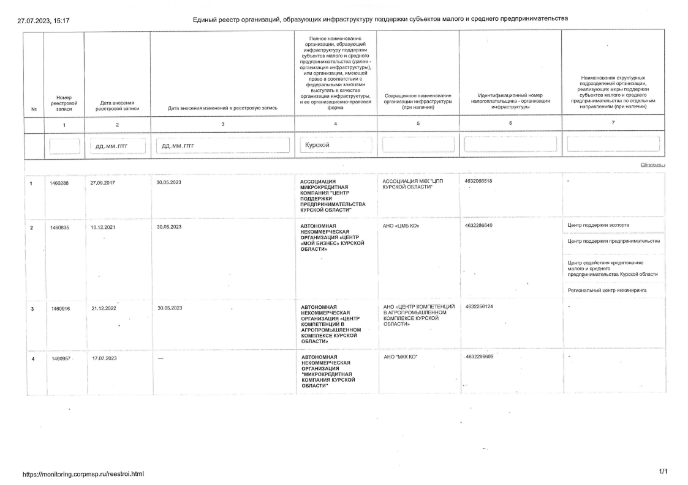
В этот реестр включаются сведения об организациях, которые осуществляют поддержку малых и средних предприятий за счёт бюджета и иного имущества Российской Федерации, субъектов Российской Федерации или муниципальных образований в рамках программ (подпрограмм) по развитию малого и среднего предпринимательства.
Такими организациями являются центры и фонды поддержки предпринимательства, региональные гарантийные организации, государственные и муниципальные микрофинансовые организации, бизнес-инкубаторы, промышленные парки и т.п.
В реестр включаются также сведения о торгово-промышленных палатах, которые имеют право выступать в качестве организаций инфраструктуры поддержки малого и среднего предпринимательства.
Поставщиками сведений для включения в реестр выступают органы исполнительной власти субъектов Российской Федерации и торгово-промышленные палаты. Сведения об организациях предоставляются в порядке, установленном статьёй 15.1 Федерального закона от 24.07.2007 № 209-ФЗ «О развитии малого и среднего предпринимательства в Российской Федерации» и приказом Минэкономразвития России от 24.08.2021 № 509, посредством АИС Мониторинг МСП. Для включения или актуализации сведений следует заполнить запрос с использованием учётной записи в АИС Мониторинг МСП и подписать его усиленной квалифицированной электронной подписью уполномоченного лица.
Направить обращение, связанное с содержанием и ведением реестра, доступом к АИС Мониторинг МСП или получением выписки о наличии организации в реестре можно посредством формы обратной связи (в поле «Тема обращения» просим указать «реестр организаций инфраструктуры поддержки МСП»).
Реестр в форме открытых данных и контактная информация работников Корпорации, ответственных за доступ к сведениям реестра

